**Session Handling & Formulare anwenden**

**Lernziele:**

* Sie kennen das Prinzip des Session Handlings in PHP
* Sie können Sessiondaten entsprechend speichern, löschen, ändern.
* Sie können Daten an eine nächste Seite weitergeben

# 1 Datenhaltung mittels Sessions im Web

In einer Session lassen sich Daten über mehrere Webseiten hinweg speichern. Aus Programmiersicht kann man auch von globalen Variablen sprechen.

In PHP werden Session-Variablen so gesetzt:

*$_SESSION[ < variablen-name> ] = <wert>*

Beispiel:

$_SESSION[„user“] = „Max“;

Mittels der Funktion *session_start()* wird auf jeder PHP-Seite die Session gestartet und damit kann auf die Session-Variable zugegriffen werden.

Beispiel:

<?php  
session_start();  
?>  
<!DOCTYPE html>  
<html>  
<body>  
  
<?php  
// Show session variables that were set on previous page  
echo "Favorite color is " . $_SESSION["favcolor"] . ".<br>";  
echo "Favorite animal is " . $_SESSION["favanimal"] . ".";  
?>  
  
</body>  
</html>

# 2 Session Variablen entfernen und zerstören

Mittels *session_unset()* und *session_destroy()* werden die Session-Variabeln entfernt und gelöscht.

# 3 Übung: An-und Abmelden

Erstellen Sie eine einfache Webseite, das ein Text-Form enthält, damit sich ein Benutzer anmelden kann.

Zeigen Sie nun die Daten des Benutzers in einer separaten Seite (PHP mit Session).

Dabei lesen Sie die Daten des Http-Requests und weisen es einer Session-Variable zu. Ungefähr so:

<?php

session_start();

$_SESSION["benutzer"] = $_REQUEST["benutzer"];

?>

REQUEST ist dabei die einfachste (und nicht sehr elegante) Variante, um einen Wert aus einem Http-Request zu holen.

Verwenden Sie diese Session-Variable erneut in einer weiteren Seite. Sie sollten somit 3 Seiten haben: eine einfache HTML-Seite, eine PHP-Seite mit dem Session-Handling. Eine weitere PHP-Seite, welche wieder auf die Session zugreift.

* Zeigen Sie Ihre Lösung der Lehrperson.

# 4 Globaler Zugriff mittels REQUEST, GET und POST

REQUEST ist quasi die Obermenge der möglichen Zugriffe und enthält GET und POST (in Form eines Arrays), um Daten direkt aus einem definierten Formular-Element zu holen. GET ist die unsichere Variante, wobei die weitergereichten Werte für alle sichtbar sind. Auch die Grösse ist begrenzt.

POST ist die eher sichere Variante, und sollte bei Zugriffen auf Datenbanken, etc. verwendet werden. Mehr dazu später….

Alle drei werden auch als „superglobals“ bezeichnet, weil sie überall verwendet werden können.

# 5 Übung Weltkarte

Wir wollen eine HTML-Seite erstellen, welche dem Benutzer ermöglicht, Bereiche auf einer Weltkarte im Detail anzuschauen.

Dabei verwenden wir aktive Flächen.

Die Koordinaten für die aktiven Flächen sind:

USA: 38,49,157,127

EUROPE: 233,14,317,91

JAPAN: 480,58,522,105

Verwenden Sie diese entsprechend im AREA SHAPE von MAP.

Definieren Sie in HTML Code, womit entsprechend der aktiven Zone eine Karte des jeweiligen Kontinentes angezeigt wird.

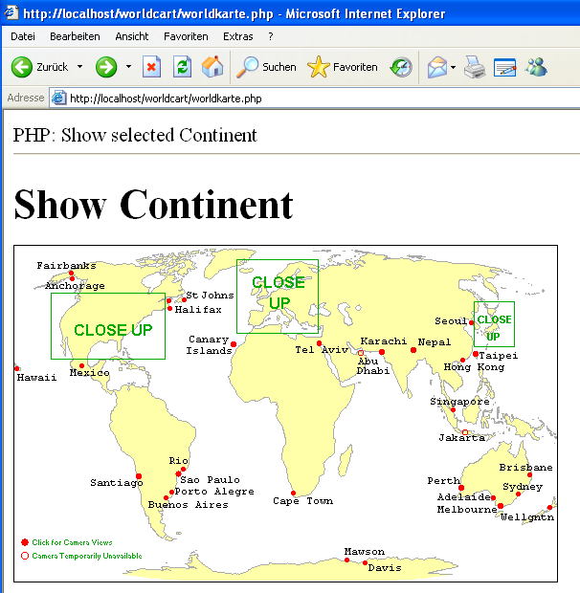

Erweitern Sie das Programm so, dass in einem PHP Code das Bild mit dem angewählten Kontinent beschriftet und angezeigt wird. Das Anzeigen der Detailkarte soll mittels PHP dynamisch generiert werden.

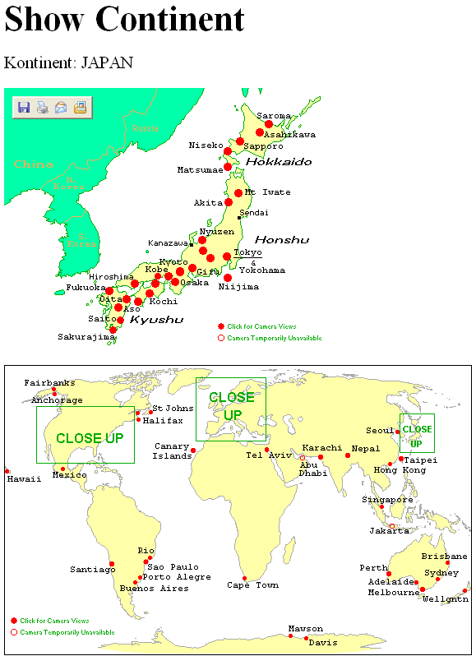.

Verwenden Sie GET im Formular, um damit in PHP den ausgewählten Kontinent zu anzuzeigen.

Für die Lösungen werden die folgenden Bild Dateien benötigt:

World.gif, USA.gif, Europe.gif, Japan.gif

* Zeigen Sie Ihre Lösung der Lehrperson.

Übung Weltkarte von Matthias vonOrelli, 2015.